# Steuern oder Regeln?

## Ausgangslage

Die Begriffe Steuern und Regeln werden im täglichen Leben häufig mit einer gewissen Beliebigkeit benutzt, da sie für einen (regelungs)technischen „Laien" scheinbar dieselbe Technik beschreiben. Dies ist jedoch keineswegs der Fall - identisch sind vielmehr nur die Ziele beider Techniken. Primär geht es nämlich darum, bestimmte zeitveränderliche Grössen technischer oder auch andersartiger Prozesse auf gewünschte Werte zu bringen und dort zu halten. Aber worin unterscheiden sich Steuern und Regeln nun? Steuern wir tatsächlich unseren Wagen durch den Verkehr oder regeln wir ihn womöglich? Was passiert, wenn wir den Lautstärkeknopf an unserem MP3-Player betätigen? Regeln wir die Lautstärke herauf bzw. herab oder steuern wir sie nicht vielmehr? Und wie verhält es sich mit einem Dimmer? Regelt er wirklich die Helligkeit einer Glühlampe wie von Wikipedia[1] behauptet, oder handelt es sich in Wahrheit um eine Steuerung? [Ka10]

Zur Klärung dieser Frage sollen sowohl die technischen Definitionen wie auch die praktischen Einsatzgebiete näher betrachtet werden.

## Aufgabe 1

Lesen Sie die Artikel „Steuern und Regeln“[2] [Ba02] und beantworten Sie folgende Fragen:

|  |  |  |  |  |  |  |  |  |  |  |  |  |  |  |  |  |  |  |  |  |  |  |  |  |  |  |  |  |  |  |  |  |  |  |  |  |  |  |  |  |  |  |  |  |  |  |  |  |  |  |  |  |  |  |  |  |  |  |  |  |  |  |  |  |  |  |  |  |  |  |  |  |  |  |  |  |  |  |  |  |  |  |  |  |  |  |  |  |  |  |  |  |  |  |  |  |  |  |  |  |  |  |  |  |  |  |  |  |  |  |  |  |  |  |  |  |  |  |  |  |  |  |  |  |  |  |  |  |  |  |  |  |  |  |  |  |  |  |  |  |  |
| --- | --- | --- | --- | --- | --- | --- | --- | --- | --- | --- | --- | --- | --- | --- | --- | --- | --- | --- | --- | --- | --- | --- | --- | --- | --- | --- | --- | --- | --- | --- | --- | --- | --- | --- | --- | --- | --- | --- | --- | --- | --- | --- | --- | --- | --- | --- | --- | --- | --- | --- | --- | --- | --- | --- | --- | --- | --- | --- | --- | --- | --- | --- | --- | --- | --- | --- | --- | --- | --- | --- | --- | --- | --- | --- | --- | --- | --- | --- | --- | --- | --- | --- | --- | --- | --- | --- | --- | --- | --- | --- | --- | --- | --- | --- | --- | --- | --- | --- | --- | --- | --- | --- | --- | --- | --- | --- | --- | --- | --- | --- | --- | --- | --- | --- | --- | --- | --- | --- | --- | --- | --- | --- | --- | --- | --- | --- | --- | --- | --- | --- | --- | --- | --- | --- | --- | --- | --- | --- | --- | --- | --- |
| Beschreiben Sie in einem kurzen Satz was eine Regelung grundsätzlich von einer Steuerung unterscheidet. | |  |  |  |  |  |  |  |  |  |  |  |  |  |  |  |  |  |  |  |  |  |  |  |  |  |  |  |  | | --- | --- | --- | --- | --- | --- | --- | --- | --- | --- | --- | --- | --- | --- | --- | --- | --- | --- | --- | --- | --- | --- | --- | --- | --- | --- | --- | --- | | Bei einer Regelung wird die Soll-Ist Abweichung ständig verglichen und angepasst. Die Regelung stellt einen Kreislauf dar. Das System reagiert auf Störgrössen. |  |  |  |  |  |  |  |  |  |  |  |  |  |  |  |  |  |  |  |  |  |  |  |  |  |  |  | |  |  |  |  |  |  |  |  |  |  |  |  |  |  |  |  |  |  |  |  |  |  |  |  |  |  |  |  | |  |  |  |  |  |  |  |  |  |  |  |  |  |  |  |  |  |  |  |  |  |  |  |  |  |  |  |  | |  |  |  |  |  |  |  |  |  |  |  |  |  |  |  |  |  |  |  |  |  |  |  |  |  |  |  |  | |  |  |  |  |  |  |  |  |  |  |  |  |  |  |  |  |  |  |  |  |  |  |  |  |  |  |  |  | |
| Was ist das Steuersignal bei einer Raumtemperatur-Steuerung? | |  |  |  |  |  |  |  |  |  |  |  |  |  |  |  |  |  |  |  |  |  |  |  |  |  |  |  |  | | --- | --- | --- | --- | --- | --- | --- | --- | --- | --- | --- | --- | --- | --- | --- | --- | --- | --- | --- | --- | --- | --- | --- | --- | --- | --- | --- | --- | | gemessene Temperatur am Aussenthermostat |  |  |  |  |  |  |  |  |  |  |  |  |  |  |  |  |  |  |  |  |  |  |  |  |  |  |  | |  |  |  |  |  |  |  |  |  |  |  |  |  |  |  |  |  |  |  |  |  |  |  |  |  |  |  |  | |  |  |  |  |  |  |  |  |  |  |  |  |  |  |  |  |  |  |  |  |  |  |  |  |  |  |  |  | |
| Wird die Raumtemperatur in Ihrem Schulzimmer gesteuert oder geregelt? Begründen Sie kurz. | |  |  |  |  |  |  |  |  |  |  |  |  |  |  |  |  |  |  |  |  |  |  |  |  |  |  |  |  | | --- | --- | --- | --- | --- | --- | --- | --- | --- | --- | --- | --- | --- | --- | --- | --- | --- | --- | --- | --- | --- | --- | --- | --- | --- | --- | --- | --- | | Die Temperatur wird im Innern des Schulzimmers gemessen. Veränderungen an der Solltemperatur werden mit Veränderung der Zufuhr von mehr oder weniger Warmwasser geregelt. (Regelung) |  |  |  |  |  |  |  |  |  |  |  |  |  |  |  |  |  |  |  |  |  |  |  |  |  |  |  | |  |  |  |  |  |  |  |  |  |  |  |  |  |  |  |  |  |  |  |  |  |  |  |  |  |  |  |  | |  |  |  |  |  |  |  |  |  |  |  |  |  |  |  |  |  |  |  |  |  |  |  |  |  |  |  |  | |  |  |  |  |  |  |  |  |  |  |  |  |  |  |  |  |  |  |  |  |  |  |  |  |  |  |  |  | |  |  |  |  |  |  |  |  |  |  |  |  |  |  |  |  |  |  |  |  |  |  |  |  |  |  |  |  | |
| Diskutieren Sie mit Ihren Banknachbarn folgende Situationen in Bezug auf Steuerung oder Regelung:   1. Ein Auto lenken 2. Lautstärke am MP3-Player verändern 3. Raumbeleuchtung dimmen 4. Raumbeleuchtung automatisch ein- und ausschalten 5. Wasserstand in Toilettenspülung 6. Händetrockner | |  |  |  |  |  |  |  |  |  |  |  |  |  |  |  |  |  |  |  |  |  |  |  |  |  |  |  |  | | --- | --- | --- | --- | --- | --- | --- | --- | --- | --- | --- | --- | --- | --- | --- | --- | --- | --- | --- | --- | --- | --- | --- | --- | --- | --- | --- | --- | | 1. Auto fahren ist eine Regelung, da der Lenker ständig die Fahrtrichtung kontrollieren und anpassen muss. 2. manuelle Anpassung der Lautstärke ist eine Steuerung, könnte jedoch eine Regelung sein, wenn die Lautstärke mit Hilfe eines Sensors laufend auf einen vorgegebenen Wert angepasst wird. 3. manuelles Dimmen ist eine Steuerung, ist jedoch eine Regelung, wenn die Helligkeit mit Hilfe eines Sensors laufend auf einen vorgegebenen Wert angepasst wird. 4. Eingabesignal wird von einem Bewegungsmelder erzeugt und Einschaltzustand wird entweder zeitlich oder manuell begrenzt. (Steuerung) 5. Der Wasserstand wird von einem Schwimmer kontrolliert auf einem bestimmten Stand gehalten (Regelung). 6. Der Händetrockner schaltet mit Hilfe einer Lichtschranke oder einem Druckknopf ein und läuft eine bestimmte Zeit (Steuerung). |  |  |  |  |  |  |  |  |  |  |  |  |  |  |  |  |  |  |  |  |  |  |  |  |  |  |  | |  |  |  |  |  |  |  |  |  |  |  |  |  |  |  |  |  |  |  |  |  |  |  |  |  |  |  |  | |  |  |  |  |  |  |  |  |  |  |  |  |  |  |  |  |  |  |  |  |  |  |  |  |  |  |  |  | |  |  |  |  |  |  |  |  |  |  |  |  |  |  |  |  |  |  |  |  |  |  |  |  |  |  |  |  | |  |  |  |  |  |  |  |  |  |  |  |  |  |  |  |  |  |  |  |  |  |  |  |  |  |  |  |  | |  |  |  |  |  |  |  |  |  |  |  |  |  |  |  |  |  |  |  |  |  |  |  |  |  |  |  |  | |  |  |  |  |  |  |  |  |  |  |  |  |  |  |  |  |  |  |  |  |  |  |  |  |  |  |  |  | |  |  |  |  |  |  |  |  |  |  |  |  |  |  |  |  |  |  |  |  |  |  |  |  |  |  |  |  | |  |  |  |  |  |  |  |  |  |  |  |  |  |  |  |  |  |  |  |  |  |  |  |  |  |  |  |  | |  |  |  |  |  |  |  |  |  |  |  |  |  |  |  |  |  |  |  |  |  |  |  |  |  |  |  |  | |  |  |  |  |  |  |  |  |  |  |  |  |  |  |  |  |  |  |  |  |  |  |  |  |  |  |  |  | |  |  |  |  |  |  |  |  |  |  |  |  |  |  |  |  |  |  |  |  |  |  |  |  |  |  |  |  | |  |  |  |  |  |  |  |  |  |  |  |  |  |  |  |  |  |  |  |  |  |  |  |  |  |  |  |  | |  |  |  |  |  |  |  |  |  |  |  |  |  |  |  |  |  |  |  |  |  |  |  |  |  |  |  |  | |

## Aufgabe 2

Im Anhang A befindet sich eine Beschreibung einer Raumtemperatursteuerung. Ergänzen Sie das folgende Blockschaltbild dieser Steuerung mit den realen Bezeichnungen der Heizung. Die nötigen Angaben finden Sie im Anhang A und im Artikel „Steuern und Regeln“.

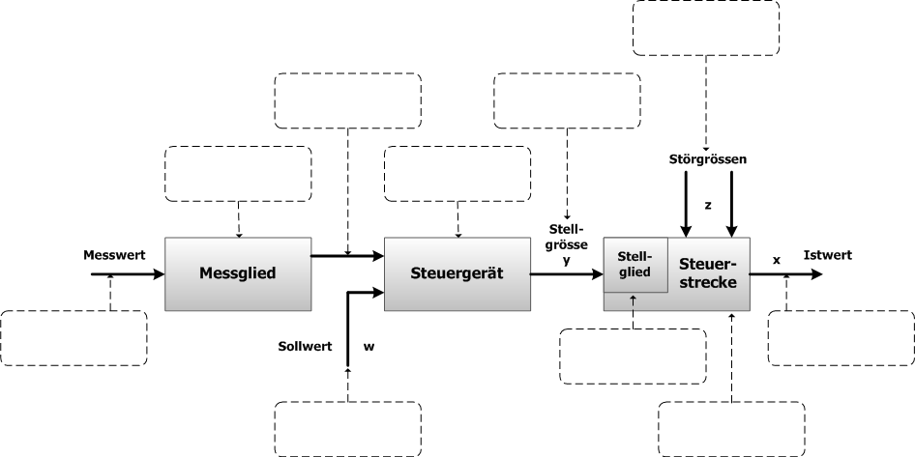

mechanisches Signal

Steuergerät

Temperatursignal

offenes Fenster etc.

Innentemperatur

Heizkörper und Raum

Ventil

Aussen-temperatur

Wunsch-temperatur

Aussen-thermometer

Blockschaltbild der Raumtemperatursteuerung

## Aufgabe 3

Ergänzen Sie das folgende Blockschaltbild mit den Bezeichnungen des Händetrockners anhand des aufgestellten Modells. Den schematischen Aufbau sowie die Beschreibung des Modells finden Sie in Anhang B.



elektrische Spannung ein

Robo Interface

elektrische Spannung aus

Fremdkörper

Luftstrom

Hände

Motor

Lichtunterbrechung

Einschalt-dauer

Fototransistor

Blockschaltbild des Händetrockners

# Anhang A – Steuerung nach DIN 19226

Steuern oder Steuerung ist der Vorgang in einem System, bei dem eine oder mehrere Eingangsgrössen aufgrund der dem System eigentümlichen Gesetzmässigkeiten andere Grössen als Ausgangsgrössen beeinflussen. Kennzeichen für eine Steuerung ist der offene Wirkungsablauf über die Steuerstrecke.

Definition der Steuerung nach DIN 19226

Die inhaltliche Bedeutung dieser recht abstrakten Begriffsdefinition wird am einfachsten anhand der folgenden Raumtemperatursteuerung über die Aussentemperatur gezeigt.

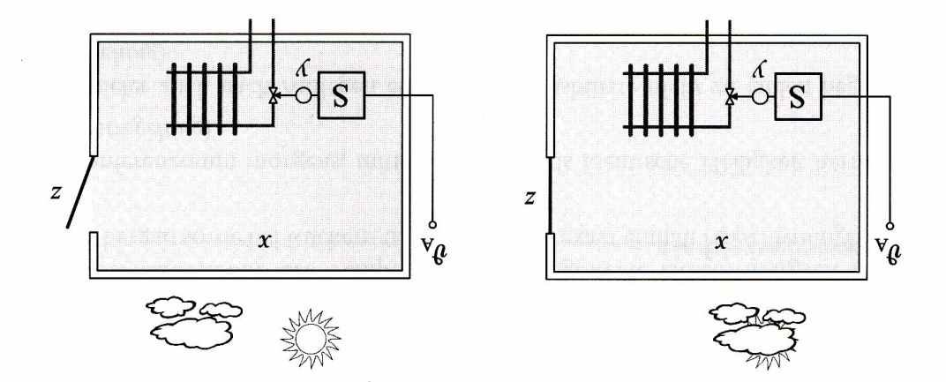

Prinzip der Raumtemperatursteuerung

* Der Raum mit Heizkörper stellt den zu beeinflussenden Prozess dar, die sogenannte *Steuerstrecke*.
* Über ein Aussenthermometer (Sensor) wird die Temperatur *ϑA*(Theta), gemessen und dem *Steuergerät S* zugeführt.
* Das Steuergerät ermittelt aus der Aussentemperatur unter Berücksichtigung des Temperatur-Sollwertes (Wunschtemperatur) die Ventilstellung (*Stellgrösse y*).
* In Abhängigkeit von der Ventilstellung wird ein mehr oder weniger grosser Durchfluss des Heizmediums erzeugt. Dieser führt zu einer mehr oder weniger starken Erhöhung der Raumtemperatur (*Innentemperatur x*).

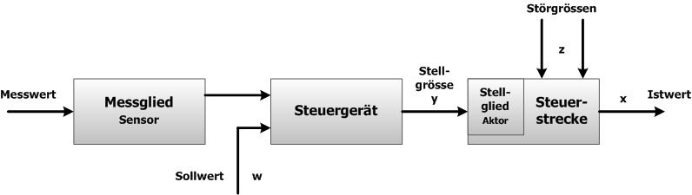

Blockschaltbild der Steuerung

* Es liegt ein offener Wirkungsablauf über ein oder mehrere, in Reihe geschaltete Übertragungsglieder vor.
* Das Steuergerät wird bei der Inbetriebnahme so eingestellt, dass die Steuerung unter den zu diesem Zeitpunkt herrschenden Bedingungen „optimal" funktioniert. Ändern sich diese Bedingungen (zum Beispiel durch Auswechseln des Heizkörpers gegen einen Heizkörper anderer Baugrösse), so wird sich das Systemverhalten in der Regel verschlechtern.
* Tritt eine Störung auf, wie zum Beispiel das Öffnen des Fensters *(Störgrösse z)*, so merkt das Steuergerät davon ebenfalls nichts. Es wird demzufolge bei kühler Witterung zu einem ungehinderten Abfall der Innentemperatur kommen. Umgekehrt würde beispielsweise das Anzünden eines Kamins im Wohnraum zu einer Erhöhung der Raumtemperatur führen, da das Steuergerät auch darauf nicht reagieren und daher weiterhin unvermindert heizen würde.

Die eigentliche Zielgrösse der Steuerung (im Beispiel die Innentemperatur) wird also nicht gemessen; dies hat zur Folge, dass das Steuergerät Abweichungen dieser Grösse vom Sollwert (sei es aufgrund von Störungen oder Parametervariationen) nicht bemerkt und insofern darauf auch nicht reagieren kann. Dies ist der entscheidende Nachteil der Steuerung.

# Anhang B – Steuerung eines Händetrockners

## Modell und Schaltplan

|  |  |
| --- | --- |
|  |  |
|  |

|  |  |
| --- | --- |
| Robo Interface  Das ROBO Interface ermöglicht die Verständigung zwischen dem PC und einem Modell. Es dient dazu, die Befehle der Software so umzuwandeln, dass beispielsweise Motoren angesteuert und Signale von Sensoren wie Tastern, Fototransistoren, Reedkontakten, NTC-Widerständen usw, verarbeitet werden können. |  |
| Motor M1  Dieser Motor treibt die fischertechnik Modelle an. Er wird mit einer Spannung von 9 Volt (Gleichspannung) betrieben. Die maximale Leistung liegt bei ca.1.1 Watt bei einer Drehzahl von 7000 Umdrehungen pro Minute. |  |
| Linsenlampe M2  In diese Lampe ist eine Linse eingearbeitet, die das Licht bündelt. Die Linsenlampe wird zum Bauen einer Lichtschranke benötigt. Technische Daten: 9V / 0.15A |  |
| Fototransistor E1  Man bezeichnet den Fototransistor auch als „Helligkeitssensor“. Das ist ein „Fühler“, der auf Helligkeit reagiert. Er bildet bei einer Lichtschranke das Gegenstück zur Linsenlampe. Bei grosser Helligkeit, also wenn der Transistor von der Linsenlampe angestrahlt wird, leitet er Strom. Wird der Lichtstrahl unterbrochen, leitet der Transistor keinen Strom. |  |

**Ablauf:** Sobald die Lichtschranke unterbrochen ist, wird der Lüfter eingeschaltet und nach 5 Sekunden wieder ausgeschaltet.

# Pseudocode

Lampe M2 einschalten

Wiederhole

Wenn E1 unterbrochen

Motor M1 ein

Warte 5 Sekunden

Motor M1 aus

Ende Wenn

Bis Fertig

1. Wikipedia-Auszug zum Begriff Dimmer: „Als Dimmer bezeichnet man Thyristorsteller oder Triacsteller zur Regelung der Helligkeit von Glühlampen (z. B. Bühnen-Scheinwerfer, Leuchten oder Transformatoren von Niedervolt-Halogenglühlampen)“.
2. http://www2.gibb.ch/iet/module/dokumente/modul121/06_Artikel/art121-04-steuernregeln.pdf